

VY_12_INOVACE_02_Člověk a příroda_18_
Afrika

Název: | Afrika
Škola: | Základní škola a mateřská škola Hazlov, okr.Cheb
Autor: | Ing.Hana Martínková
Ročník: | 2.stupeň
Tematický okruh, předmět: | Čtenářská a informační gramotnost  Člověk a příroda
Datum: | Září 2012
Anotace: | Text je určen žákům 2.stupně, předmět zeměpis, část Afrika. Žáci vyhledávají v uvedeném textu odpovědi na otázky, pracují s atlasem, využijí matematické znalosti.
Číslo projektu: | CZ.1.07/1.4.00/21.0660
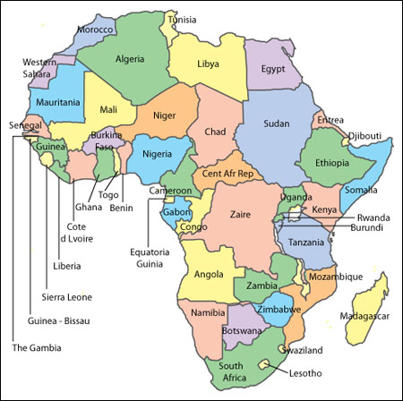

AFRIKA – ČERNÝ KONTINENT
Poloha a rozloha
Afrika je ...................... největším kontinentem. Má rozlohu 30 065 000 km², což představuje 20,3 % celkového povrchu souše na Zemi.
Afrika má málo ostrovů (největší M..........................) a poloostrovů (největší .......................................).
V 55 afrických státech žije celkem přes miliardu a 50 milionů obyvatel (2012), což je 15 % celkové populace Země. Vzhledem ke složení obyvatelstva se Africe přezdívá „černý kontinent“. Dle moderních poznatků je Afrika pravděpodobně kolébkou, odkud vzešel člověk a odkud se rozšířil do ostatních částí planety.
Rozkládá se j ............. i s .................. od rovníku z většiny na ....................... polokouli. Z větší části je obklopena oceány, na východě ........................... oceánem a na západě .................................oceánem. Na severu se nachází Středozemní moře, které odděluje Afriku od ..................... , a zálivy jako G................................ .. V oblasti Suezské šíje je Afrika spojena s Euroasijskou deskou.
Velkou část Afriky tvoří pouště (Sahara, Kalahari), polopouště a savany. V centrální části Afriky se pak nacházejí .............................. pralesy.
Etymologie
Název kontinentu pochází od starých Římanů, kteří používali pro severní část kontinentu, zhruba odpovídající dnešnímu Tunisku, jméno Africa terra („země Aferů“). Slovo Afer může být arabského původu („afer“ = prach); může jít také o pojmenování kmene Afridi, který žil v severní Africe okolo Kartága; některé další teorie názvů jsou víceméně sporné :

- může být řeckého původu („aphrike“ = bez chladu)
- může jít o latinský původ („aprica“ = slunečná)
Vodstvo
Třetina povrchu Afriky jsou bezodtokové pánve. Nejdelší řeka je ................, ale nejvodnatější a zároveň druhá nejdelší řeka je .......................... .. Další velké řeky jsou Niger a Zambezi. Jsou zde i velká jezera, např. .............................. jezero (Ukerewe) a již zmíněné Malawi a Tanganika. Jsou zde koryta řek, které jsou po většinu roku vyschlé a až v období dešťů se zaplňují. Takovým korytům říkáme vádí.

Úkoly :

- Doplň termíny do informativního článku o Africe. Použij atlas.

- Do mapy doplň chybějící údaje :

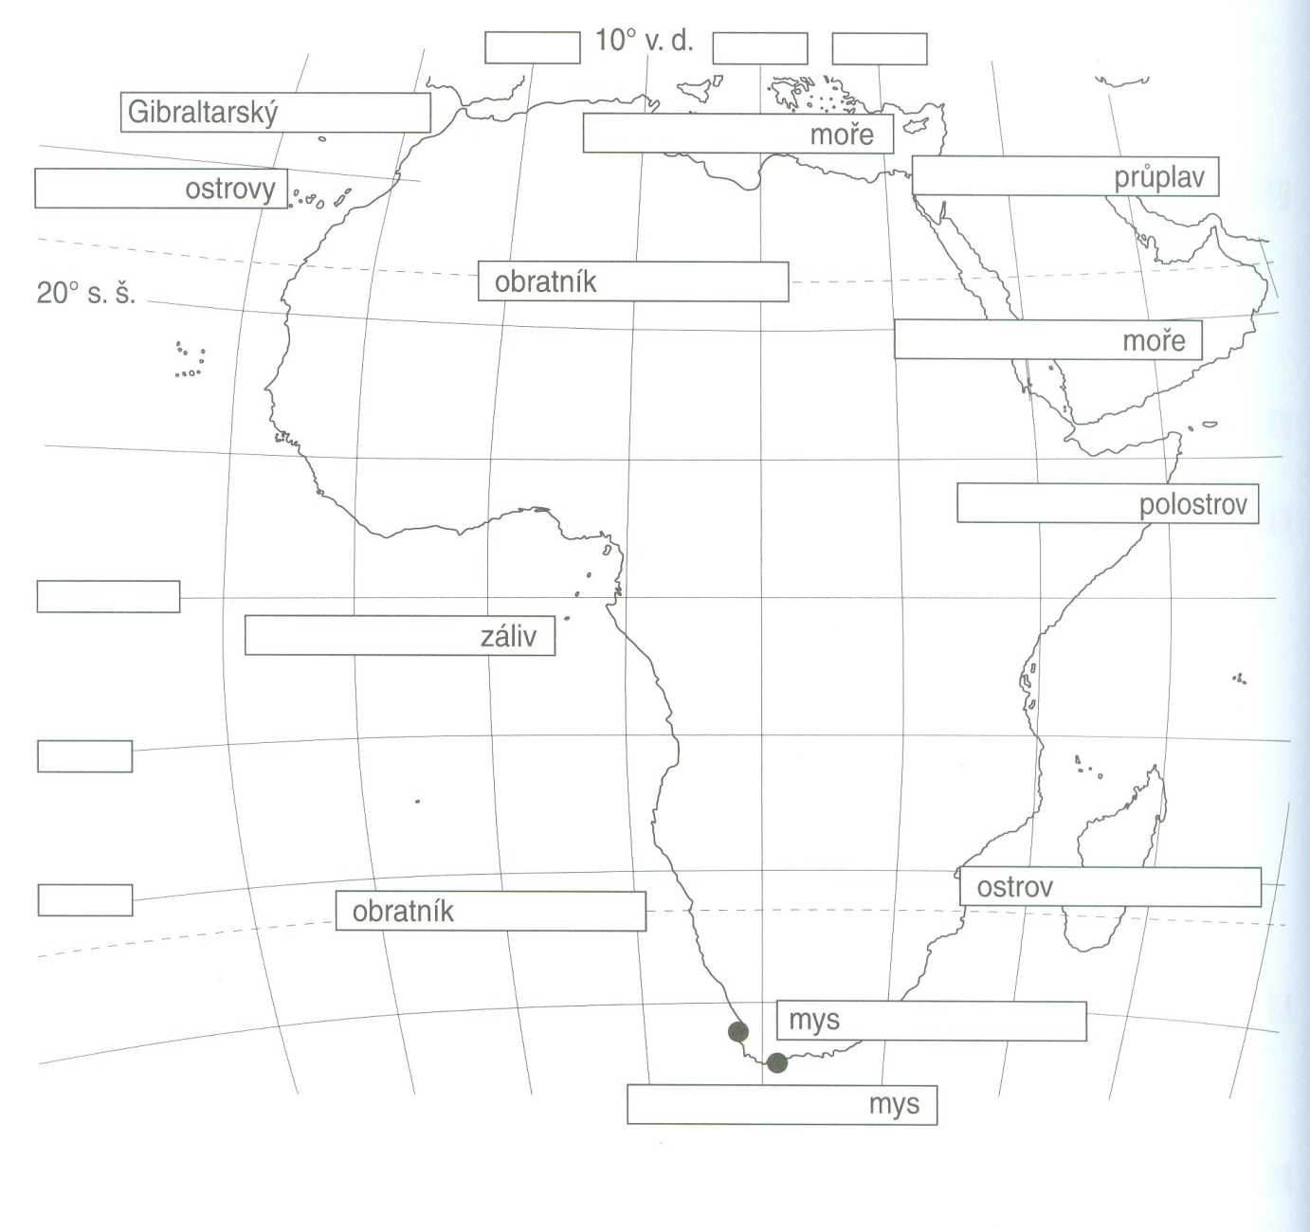

- Odkud pravděpodobně pochází název kontinentu :

- V Africe žije přibližně miliarda lidí, což je ................................ % celkové populace Země. Kolik žije na Zemi lidí (přibližně)?

- 5,7 miliard
- 6,2 miliard
- 7 miliard

- Proč se Africe přezdívá „černý kontinent“ ?

- Co označuje slovo „vádí“ ?

- koryta řek plná vody
- vyschlá koryta řek,která se v průběhu roku na čas zaplní
- vyschlá koryta řek, která dnes slouží především k dopravě

- O Africe a především o její fauně napsal český zoolog, cestovatel a spisovatel, zakladatel zoologické zahrady ve Dvoře Králové krásnou knihu – Afrika – Ráj a peklo zvířat. Znáš jeho jméno ?

- Josef Tágner
- Josef Vágner
- Josef Mágner

Metodický list
Materiál je určen pro žáky 2.stupně – oblast Člověk a příroda, část zeměpis. Uvedený text se týká afrického kontinentu, základních informací.
Žáci si přečtou samostatně úryvek obsahující základní informace o Africe. Individuálně doplní vhodné termíny do textu, vyhledá odpovědi na uvedené otázky. K některým úkolům použije atlas.
Řešení :
- třetím, Madagaskar, Somálský poloostrov, jižně, severně, východní, Indickým, Atlantickým, Evropy, Guinejský, deštné, Nil, Kongo, Viktoriino
- podle atlasu
- Název kontinentu pochází od starých Římanů, kteří používali pro severní část kontinentu, zhruba odpovídající dnešnímu Tunisku, jméno Africa terra („země Aferů“)
- C
- Převažující obyvatelstvo Afriky je černé pleti.
- B
- B

Použitý materiál
http://www.lideazeme.cz/kontinent/afrika informace o Africe
Zeměpis 7 – pracovní sešit pro základní školy a víceletá gymnázia, A.Kohoutová, Fraus 2005
Obrázky :
http://www.presentationmall.com/images/africa_lg.jpg mapa Afriky
sken mapy Afriky, Zeměpis 7-prac.sešit, str. 12

